Instrução de Serviço de Solicitação de Materiais para usuário final

Solicitações de Materiais
Permite realizar solicitações de materiais e serviços categorizadas nas lotações e almoxarifados.
Disponível para o Perfil: Solicitações de Materiais de Consumo e Permanentes

Requisitos para solicitar materiais
É necessário que o usuário logado tenha o perfil “Solicitação de materiais de consumo e permanentes” atribuídos no sistema SIP.
Caso o usuário não tenha o perfil para “Solicitação de materiais de consumo e permanentes” o mesmo deve realizar a abertura de uma solicitação de Serviço para atribuição de Permissões de Acesso no GEAFIN.

Acesso ao sistema
Link GEAFIN: http://geafin.tjba.jus.br

O acesso ao sistema será realizado com a senha de rede do TJBA através da compatibilização LDAP (OpenLDAP ou active directory).

Instruções para Solicitar Materiais

Acessar o sistema GEAFIN

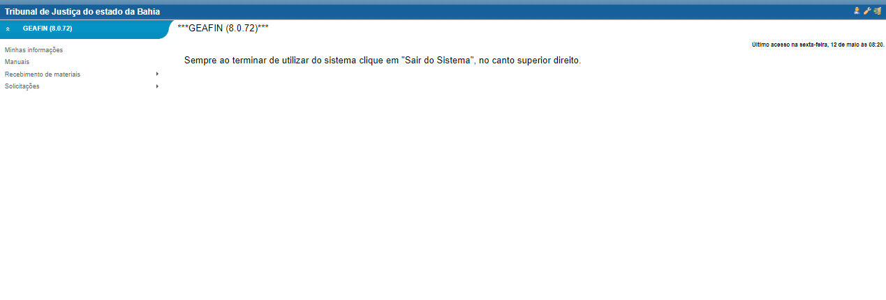

Realizar Solicitações
Disponível para o Perfil: Solicitações de Materiais de Consumo e Permanentes
A opção “Solicitações >> Realizar Solicitações” permite realizar solicitação de Material ou serviço previamente cadastrado na aba material.
Para criar uma solicitação de Material, deve clicar no menu “Solicitações >> Realizar Solicitações”

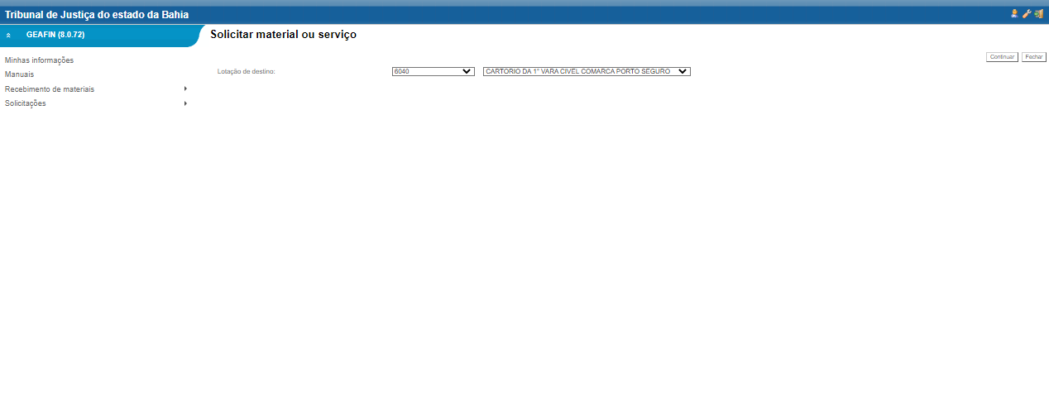
A Lotação de destino carregada como default é a unidade do usuário logado, deve clicar no botão Continuar.
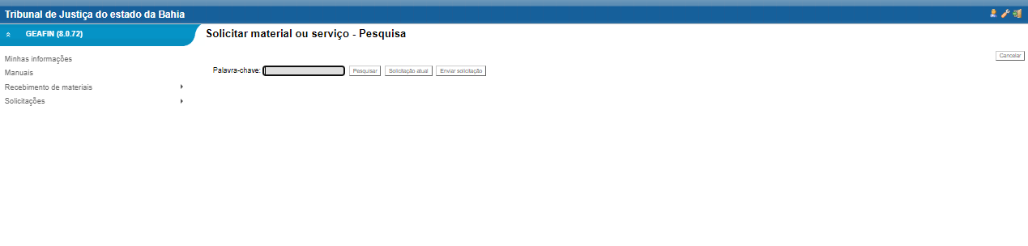

Deve informar a Palavra chave (material a ser solicitado) e deve clicar no botão Pesquisar.
O sistema exibe a grid de materiais possíveis de solicitação.
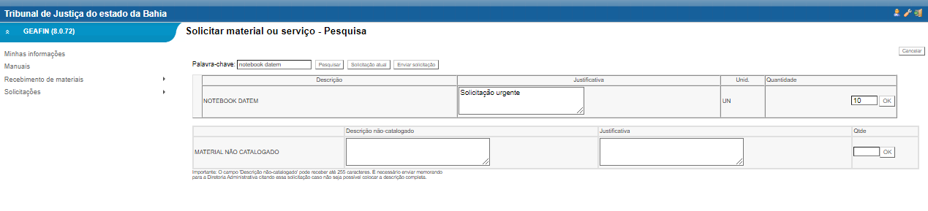
Deve informar os campos justificativa e quantidade.
É possível realizar uma solicitação de material não catalogado caso não seja encontrado o material pela palavra chave.
Após preenchimento dos campos, deve clicar o botão Enviar solicitação.

Visualizar Solicitações

A opção “Solicitações >> Visualizar Solicitações” permite pesquisar, gerar relatório e gerar planilha de todas as solicitações e distribuições realizadas, filtradas pelo tipo de solicitação ou distribuição, além de período de cadastro.
Para visualizar uma solicitação de Material, o usuário deve clicar no menu “Solicitações >> Visualizar Solicitações”, o sistema deve exibir a tela de “Listar solicitações e distribuições” com as solicitações de material solicitadas no período 01/01/<ano corrente> até a data da pesquisa como default.
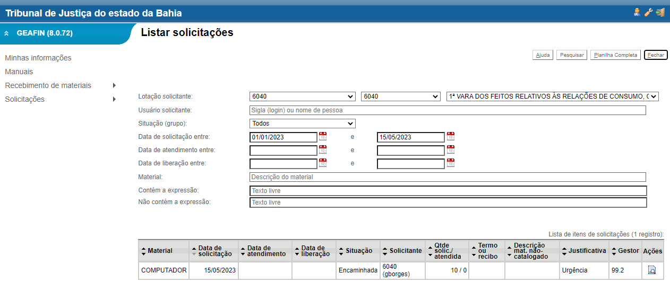

Para visualizar detalhes da solicitação, deve clicar na ação Lupa “Consultar item de solicitação” no grid.
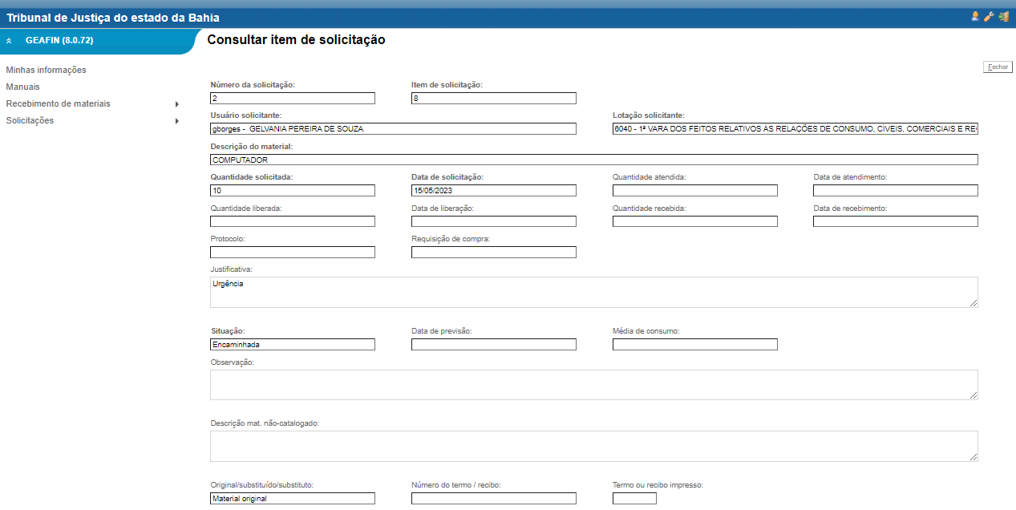

Recebimento de Materiais Permanente
Disponível para o Perfil: Solicitação de Materiais de Consumo ou Solicitação de Materiais de Consumo e Permanente.
A opção “Recebimento de Materiais >> Receber e Assinar” permite listar os recebimentos e rejeições eletrônicas por período.
Para o Recebimento de Materiais Permanente, o usuário deve clicar no menu “Recebimento de Materiais >> Receber e Assinar”, o sistema deve exibir a tela de “Recebimento de materiais” com os termos disponíveis para assinatura.

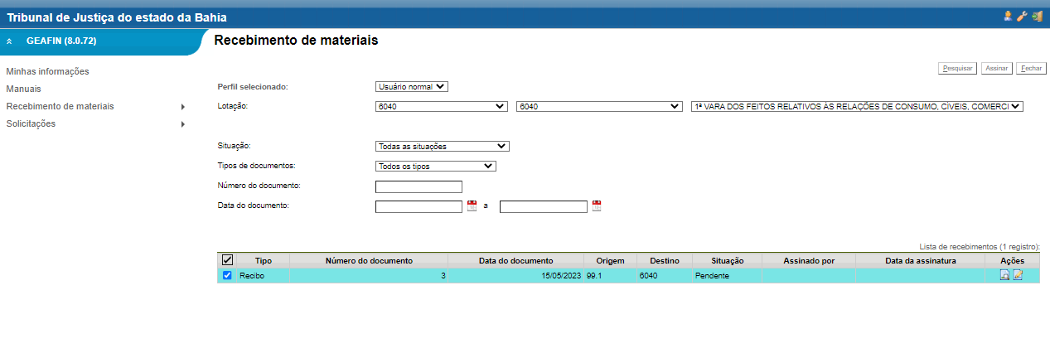

Deve selecionar o termo no grid onde a origem é material permanente e clicar no botão Assinar.
O sistema abrirá a modal para assinatura.
Deve informar o usuário e a senha da rede do TJBA e clica no botão Assinar.

Histórico de Revisões
REVISÃO | DATA | AUTOR | ALTERAÇÕES
1.0 | 11/05/2023 |  | Versão Inicial.

